1. Основы работы с СКВ в графическом режиме

Задания для выполнения

1. Установить на компьютер графический клиент Git.

Я установила и гит колу, и гит для windows’a

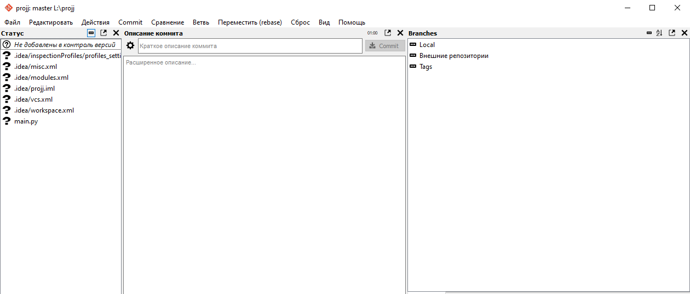

2. Создайте в своей домашней папке (или в любой другой на ваш выбор) каталог, который будет содержать файлы нового программного проекта.

3. Выберите тематику программы, которую собираетесь написать. Язык программирования и используемые инструменты разработки сейчас не важны.  
Простой скрипт, выводящий надпись.

4. Инициализируйте в этой директории репозиторий гит.



5. Обратите внимание на появление в этой папке скрытой подпапки с названием .git. Если вы ее не видите, то скорее всего, у вас отключено отображение скрытых папок.

6. Создайте новый файл для исходного текста программы. Если вы используете программный фреймворк, инициализируйте его в рабочий каталог.

7. Напишите несколько строк вашей программы. 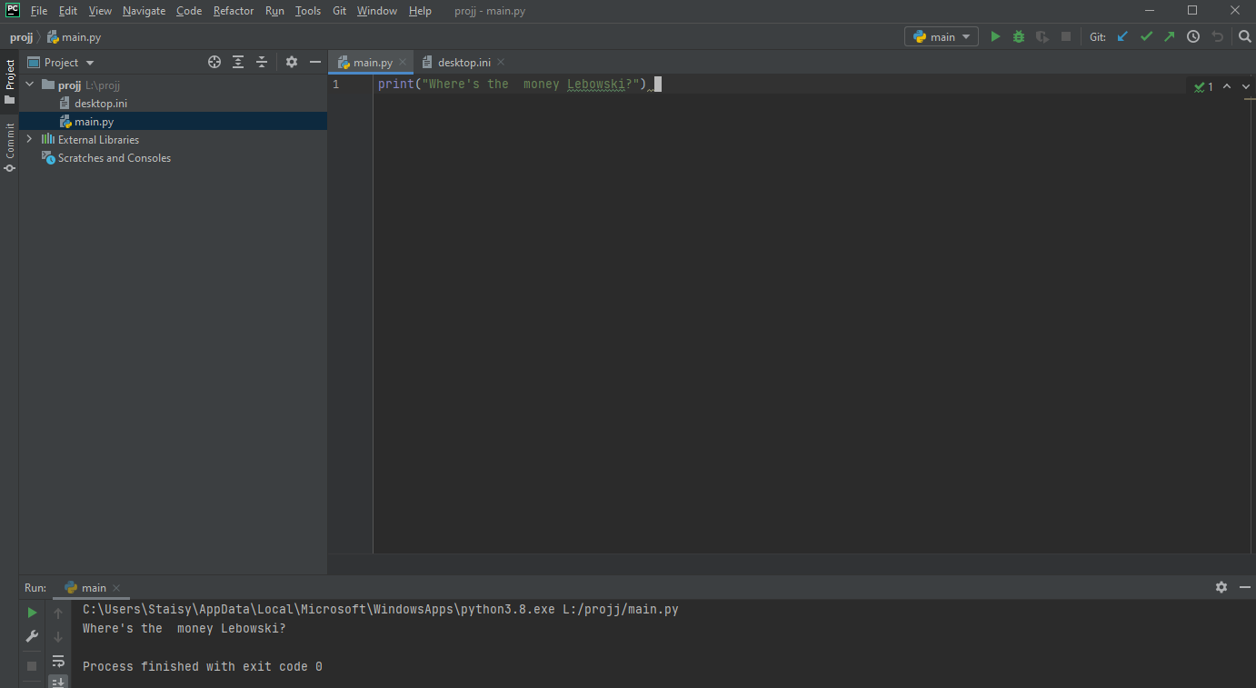

8. Добавьте файл с исходным текстом (несколько файлов, если необходимо) в индекс вашего репозитория.

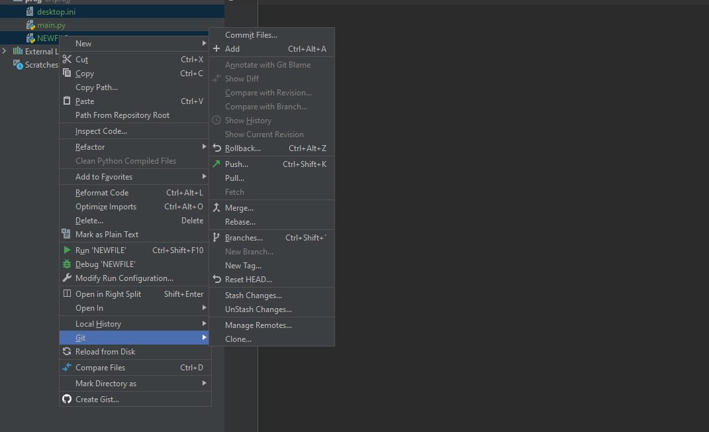

9. Совершите ваш первый коммит. Напишите осмысленное сообщение коммита.

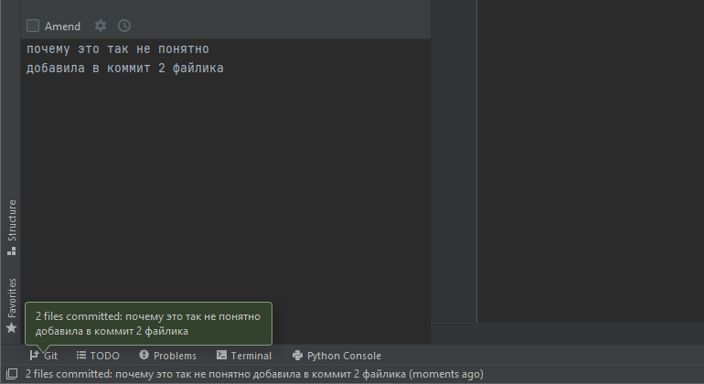

10. Повторите несколько раз. Каждый раз, завершая определенный этап работы, выполняйте коммит и описывайте проделанные изменения в сообщении коммита.

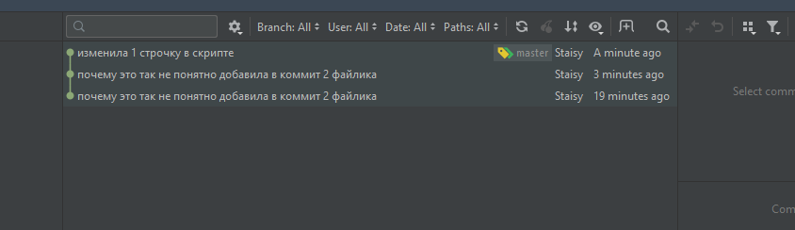

11. Просмотрите историю коммитов. Попробуйте перейти на один из прошлых коммитов. Вернитесь в актуальное состояние программы.

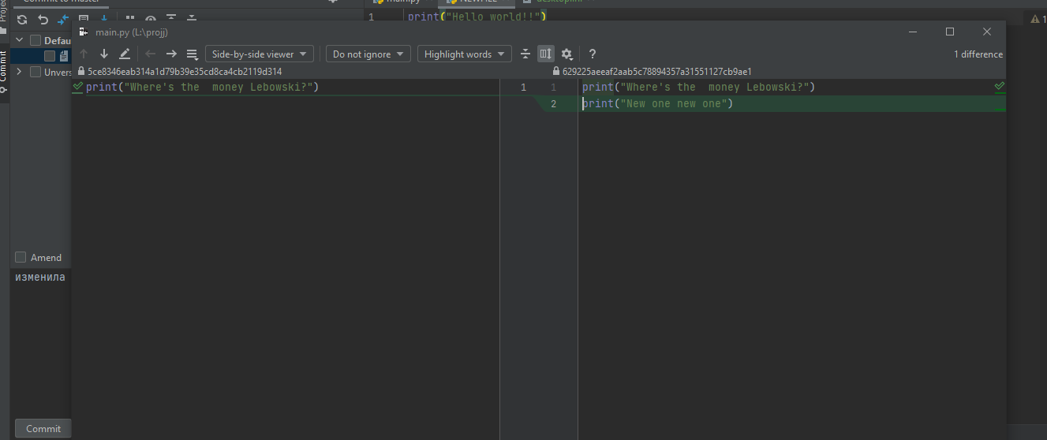

**Дополнительные задания**

1. Представьте, что вы начинаете большой раздел работы. Для изоляции изменений создайте новую ветку. Назовите ее, чтобы было понятно, что вы в ней будете делать.

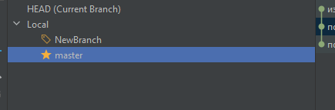

1. Перейдите в новую ветку и сделайте несколько коммитов.

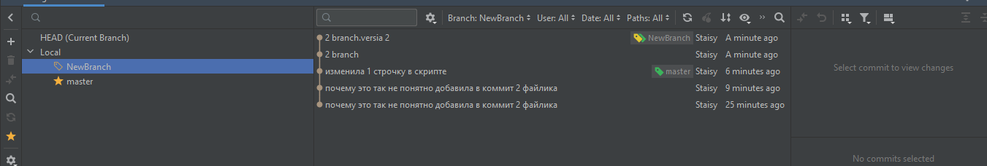

1. Перейдите в основную ветку и обратите внимание на состояние рабочей директории.

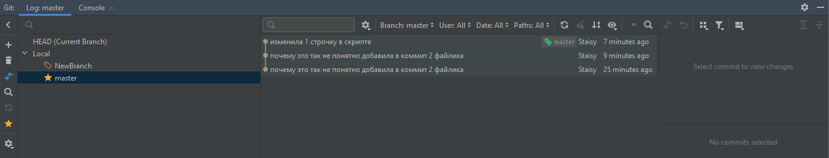

1. Создайте еще одну ветку для работы над другим направлением в вашей программе. Обычно так работают в команде, каждый участник в собственной ветке. Либо в ветках может идти параллельная работа над разными возможностями программы. В таком случае эти ветки называются тематическими.

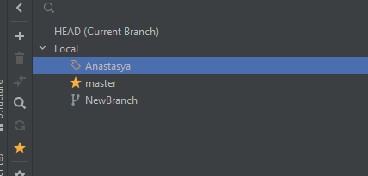

1. Сделайте несколько коммитов во вновь созданную ветку. 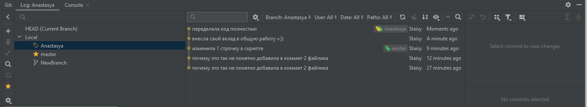
2. Перейдите в основную ветку и слейте в нее первую тематическую ветку.

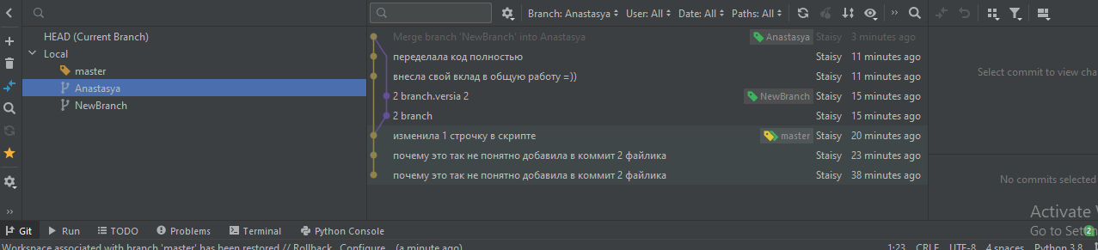

Немножко напутала с начала

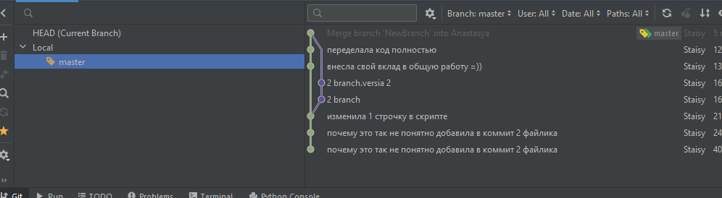

1. Слейте в основную ветку вторую тематическую. Если возникли конфликты слияния, разрешите их и завершите слияние.



1. Удалите более не нужные тематические ветки. Обратите внимание в истории, что даже при удалении веток никакие коммиты не теряются.

Удалены

## 2. Работа с Git в терминале

### Цель работы

На основе уже полученных знаний о принципах работы СКВ получить более глубокое представление о работе Git при помощи команд терминала.

### Задания для выполнения

1. Выберите тематику программы, которую собираетесь написать. Создайте для нее рабочую директорию
2. Инициализируйте в рабочей директории репозиторий при помощи команды git init.

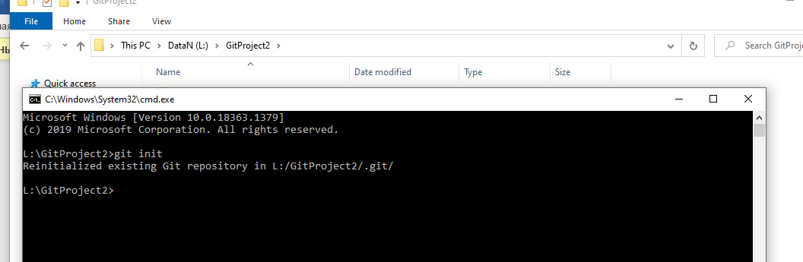

1. Выполните в репозитории команду git status. Проинтерпретируйте полученное сообщение.

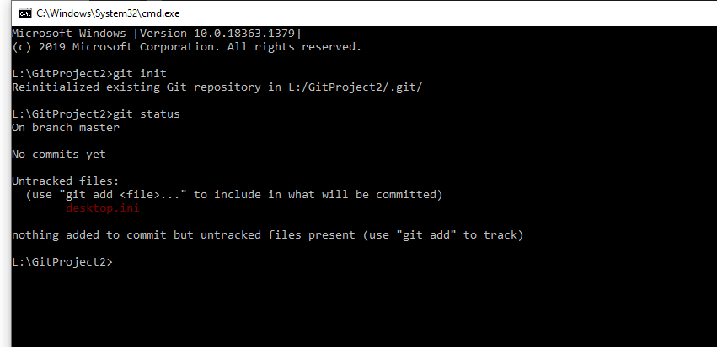

1. Создайте файл для исходного текста программы. Выполните команду git status.

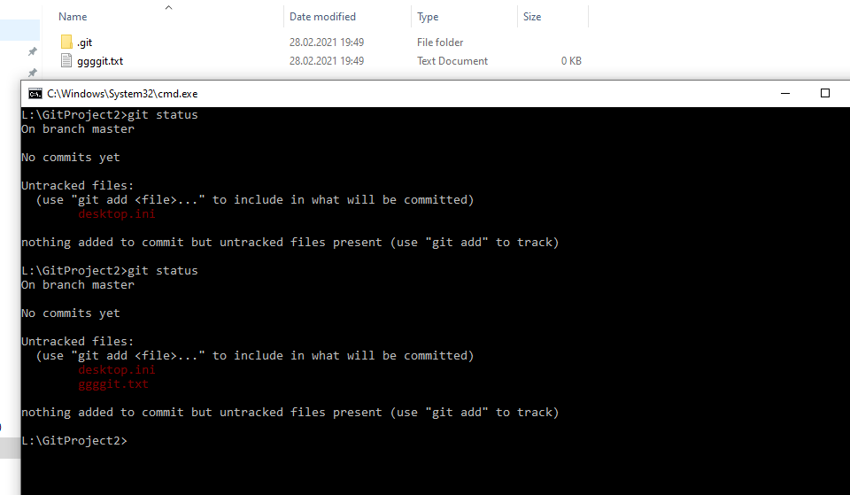

Он у нас красным так как еще не добавили его под версионный контроль

1. Добавьте созданный файл под версионный контроль при помощи команды git add. Еще раз выполните git status.

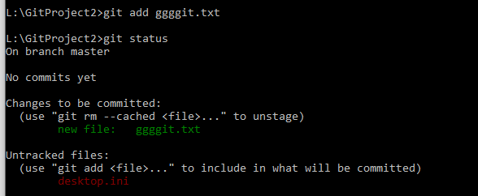

1. Сделайте начальный коммит при помощи команды git commit с опцией -m.

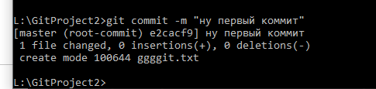

1. Сделайте еще несколько коммитов. Выполните команду git log для просмотра истории коммитов.

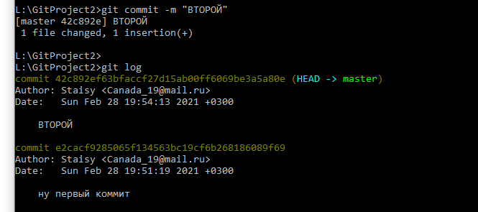

Сделала 2 коммита, оба видны

1. Сделайте так, чтобы при коммите измененные файлы автоматически добавлялись в коммит.

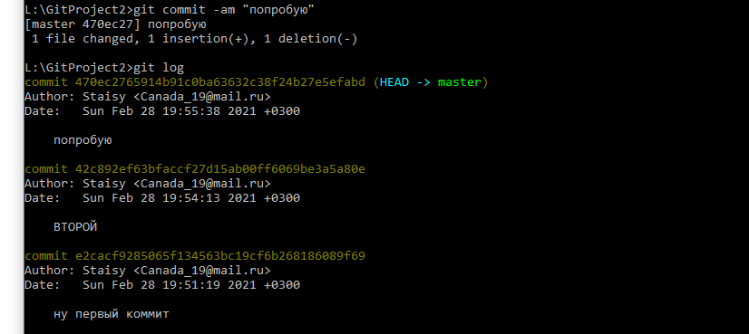

1. Добавьте еще несколько файлов с исходным текстом программы. 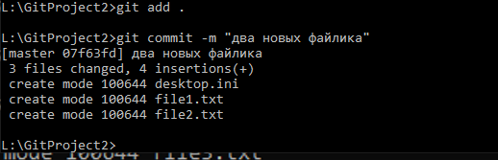
2. Добавьте все новые файлы под версионный контроль одной командой.

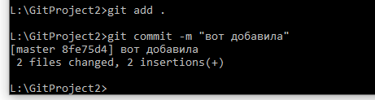

1. На всех стадиях работы пользуйтесь командой git status.

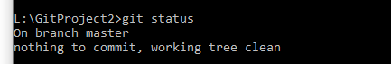

1. Инициализируйте в рабочей директории виртуальное окружение (Если вы пишите не на Python, то можете инициализировать какой-либо программный фреймворк, либо начать работать в IDE, которая создает скрытую папку с настройками в рабочем каталоге).

Долго я думала как решить эту проблему и наконец, добавила virtualenv в PATH 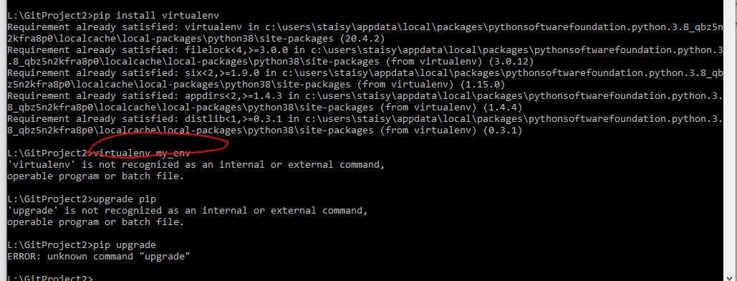  
И все заработало

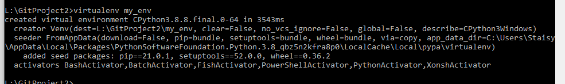

1. Добавьте созданную служебную папку в файл .gitignore. Проверьте, что они не добавляются в репозитории при добавлении новых файлов с исходным кодом.

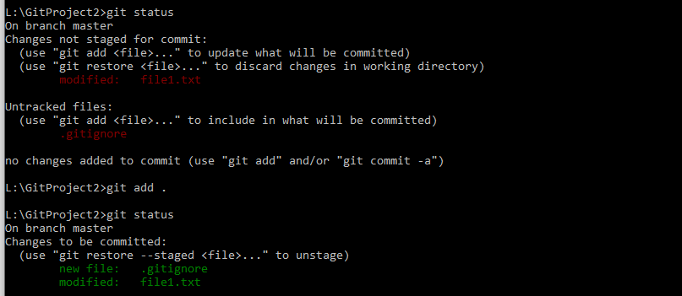

1. Создайте новую тематическую ветку git branch. Перейдите в нее с помощью git checkout. Выведите на экран список всех веток.

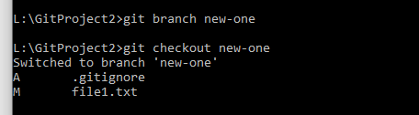

1. Сделайте несколько коммитов в основную и тематическую ветки.

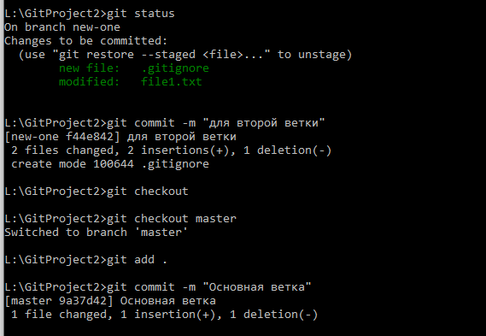

1. Слейте изменения в основную ветку с помощью git merge. Если произошел конфликт слияния, разрешите его и завершите слияние с помощью git commit.

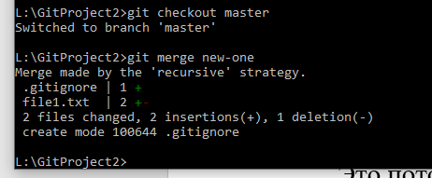

1. При получении в процессе разработки программы в стабильно работающем состоянии, слейте это состояние в основную ветку и добавьте к коммиту слияния пометку с номером релиза.

## 3. Работа с удаленными репозиториями и GitHub

### Цель работы

Освоить основные навыки работы с облачными и распределенными системами контроля версий, получить навыки работы с инструментальными средствами, обеспечивающими командную работу над разработкой ПО.

### Задания для выполнения

1. Зарегистрироваться на сайте github.com  
   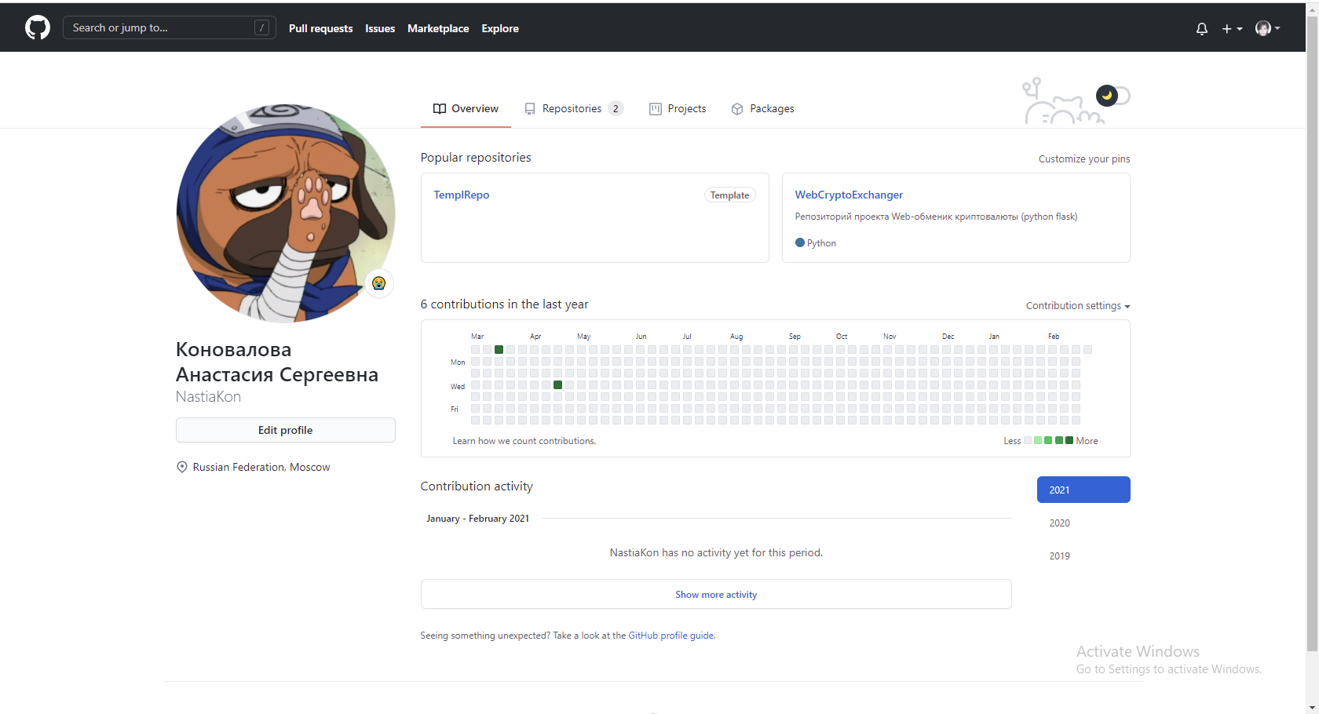
2. Установить на компьютере программу Git 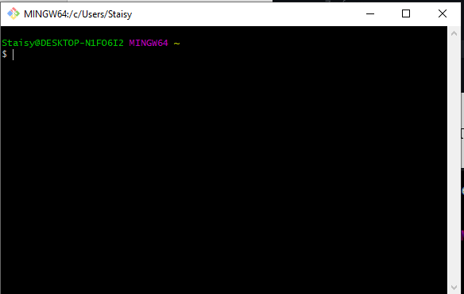
3. Форкнуть данный репозиторий в свой аккаунт

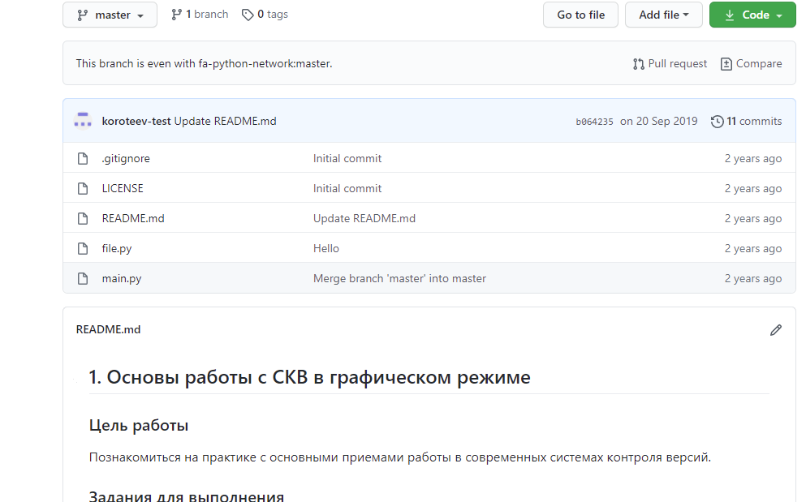

1. Склонировать созданный удаленный репозиторий в директорию ~/git/test

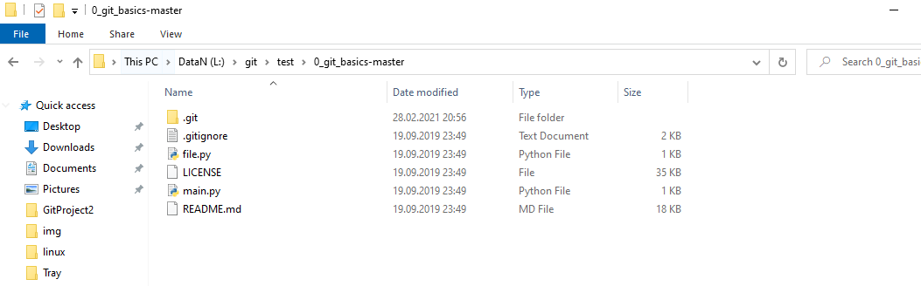

1. На локальной машине пишем скрипт ~/git/test/backup.sh, с произвольным содержанием
2. Фиксируем скрипт в репозитории (делаем коммит) 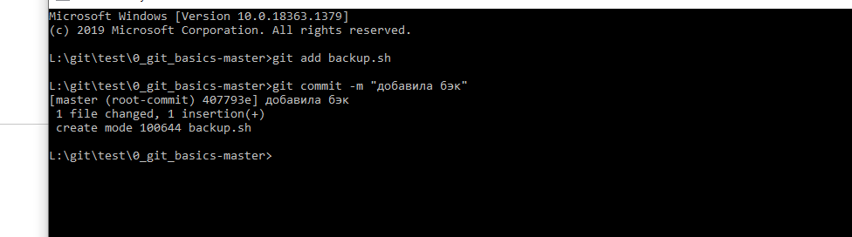
3. Обновляем удаленный репозиторий репозиторий (делаем пуш)

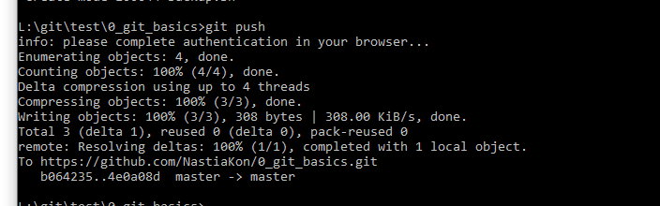

1. Через текстовый редактор добавить любую новую строку с комментарием
2. Сделать коммит

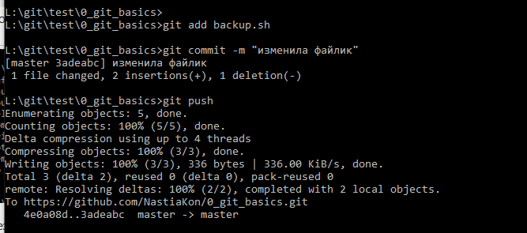

1. Вности синтаксическую ошибку в скрипт
2. Сделать коммит ошибочного скрипта

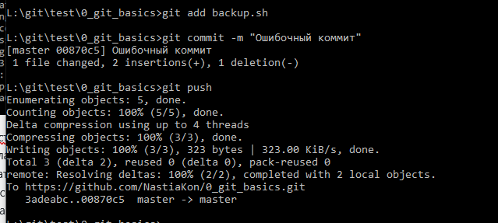

1. Откатываем до последней рабочей версии

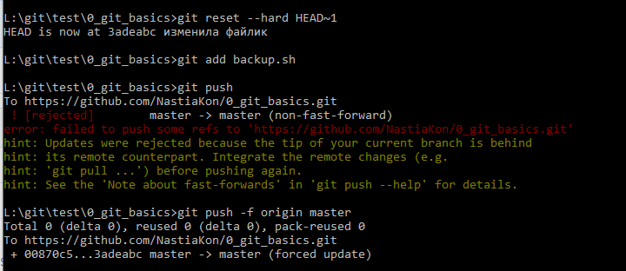

1. Просмотреть историю коммитов

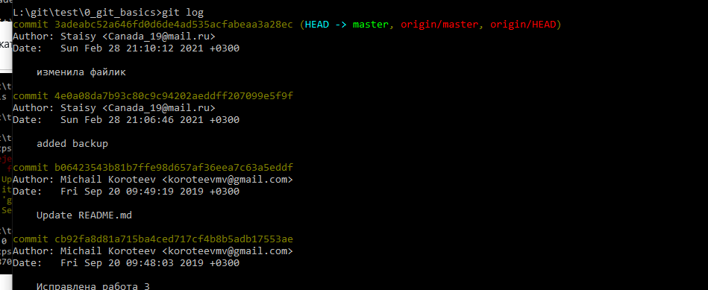

1. Добавить несколько коммитов произвольного содержимого  
   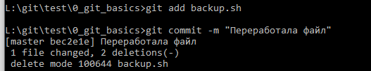
2. Создать пулл реквест в данный репозиторий

